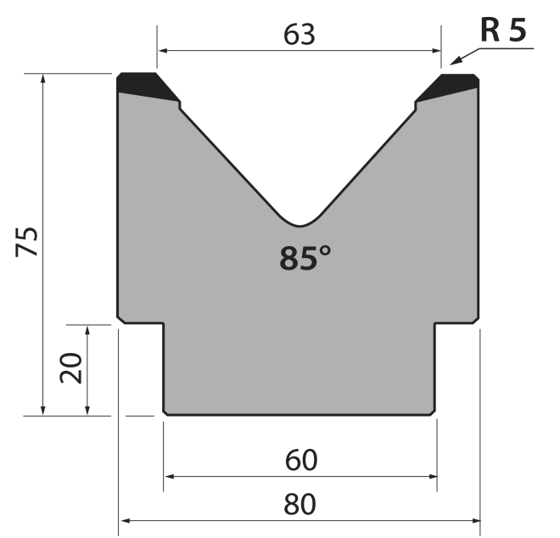 | Матрица 85⁰ тип Promecam M75.85.63
 | артикул | длина, мм | вес, кг | макс. усилие
 | M75.85.63 | 835 | 29,20 | 100 т/метр | заказать
Стандартные секции инструмента
